O nas – tekst łatwy do czytania i rozumienia

Gdzie jesteśmy?
Przedszkole Miejskie Nr 142 w Łodzi znajduje się przy ulicy Jana Brzechwy 3.
Do budynku szkoły można wejść od ulicy Jana Brzechwy.
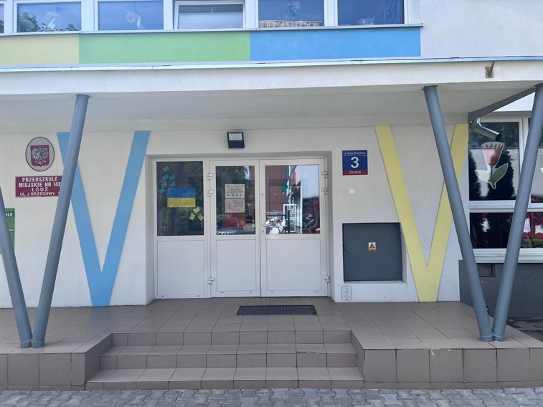
Przed budynkiem przedszkola jest dzwonek do przedszkola. Należy zadzwonić
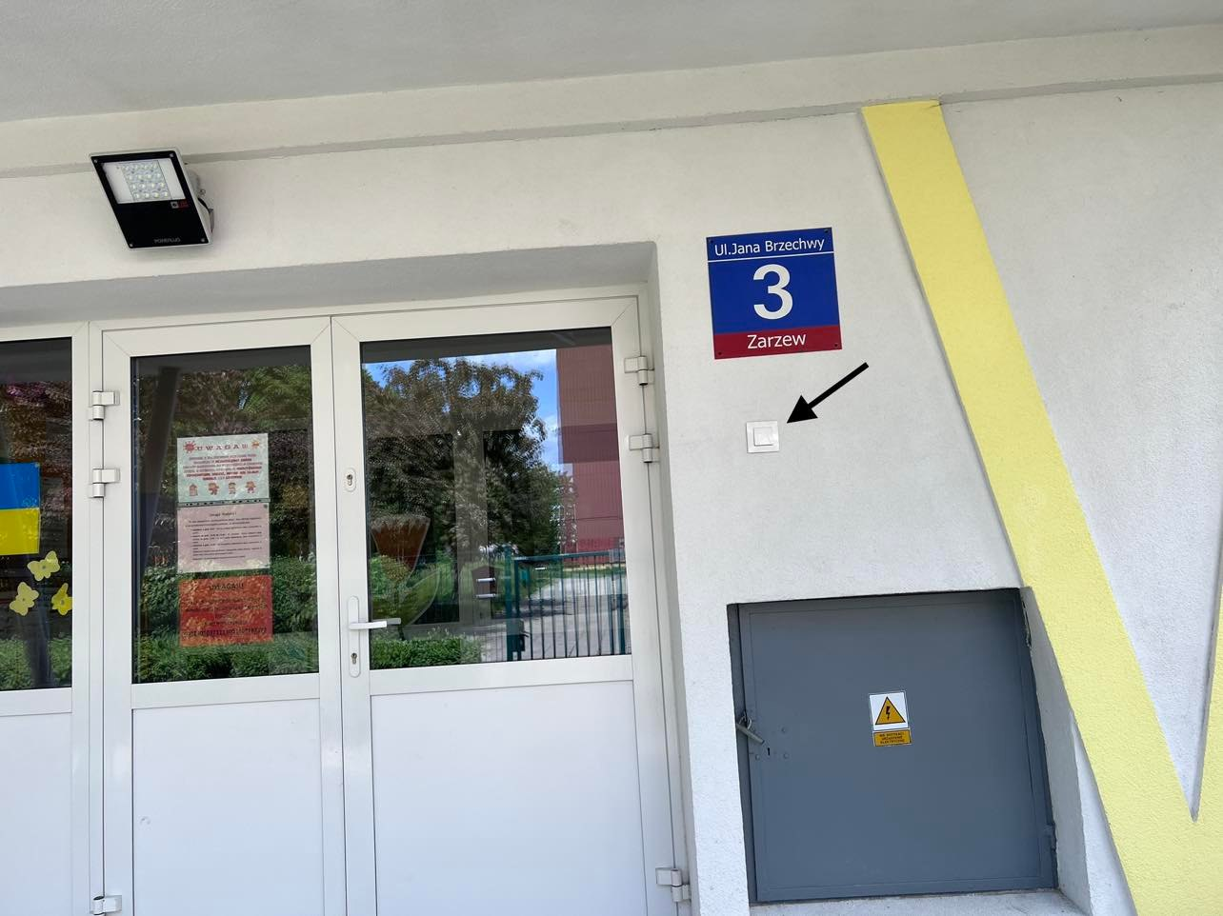

Jako pierwszy, zobaczysz przedsionek. Należy poczekać aż drzwi zostaną otworzone przez któregoś z pracowników przedszkola.
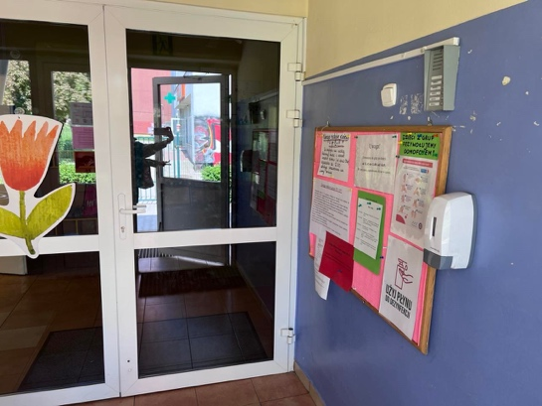
Pokój samodzielnego referenta to miejsce, do którego dostarczamy pisma, podania i dokumenty.
Pokój samodzielnego referenta znajduje się w holu po prawej stronie.
To są drzwi do samodzielnego referenta.
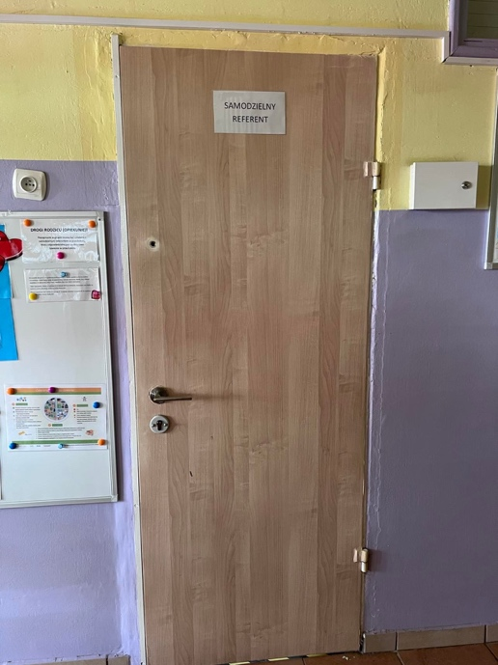

Czym zajmuje się Przedszkole Miejskie Nr 142 w Łodzi?
Przedszkole Miejskie Nr 142 w Łodzi jest przedszkolem publicznym.
Przedszkole prowadzi bezpłatne nauczanie i wychowanie w zakresie podstawy programowej wychowania przedszkolnego
Przedszkole realizuje cele i zadania zgodne z oczekiwaniami rodziców wynikające w szczególności z podstawy programowej wychowania przedszkolnego.
Przedszkole wspomaga rozwój i wczesną edukację dzieci od 3 roku życia do rozpoczęcia nauki w szkole podstawowej
Wychowanie i nauczanie odbywa się przez pięć dni w tygodniu, od poniedziałku do piątku w godzinach od 6.00 do 17.00, z wyjątkiem dni ustawowo wolnych od pracy.
Dyrektorem Przedszkola jest Pani Agnieszka Stuchała.
W przedszkolu zatrudnieni są nauczyciele, pracownicy administracji, obsługi, pracownicy kuchni oraz konserwator.

W naszej placówce zapewniamy uczniom:
- Opiekę od godziny 6:00 do 17:00.
Grupa I i II znajdują się na dole budynku
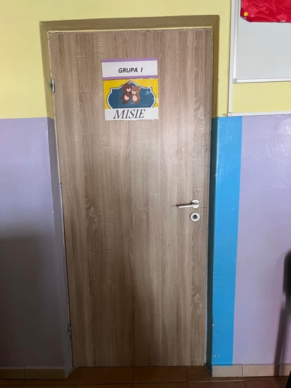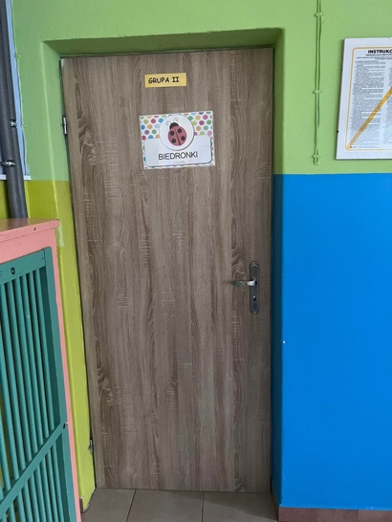
Grupa III,IV i V znajdują się na pierwszym piętrze budynku
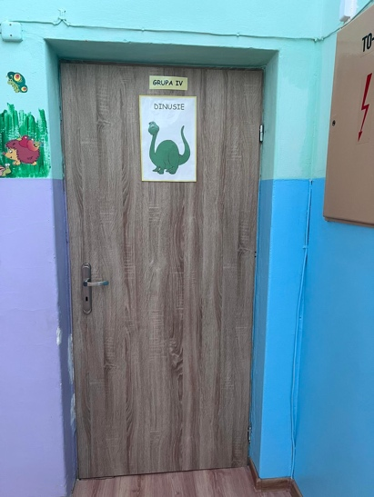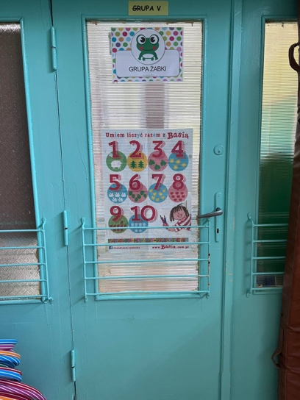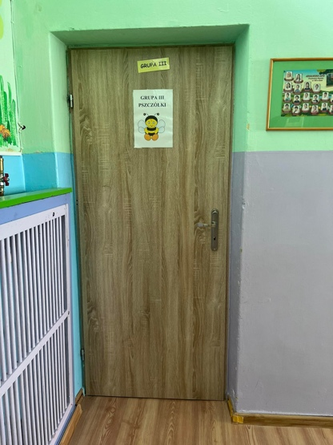

- Pyszne obiady
Posiadamy własną kuchnię, w której przyrządzane są posiłki.
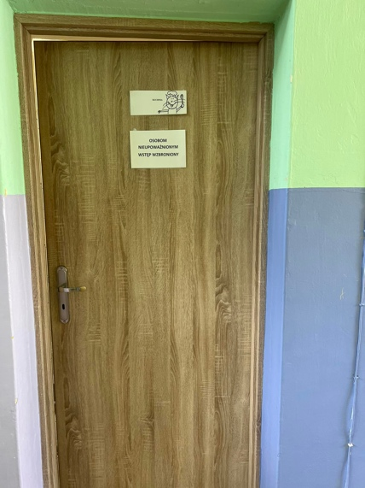

Dzieci spożywają posiłki w grupach
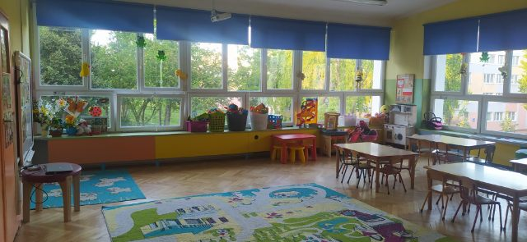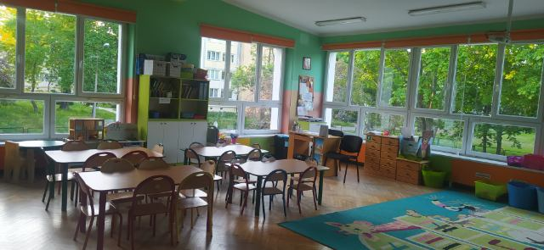
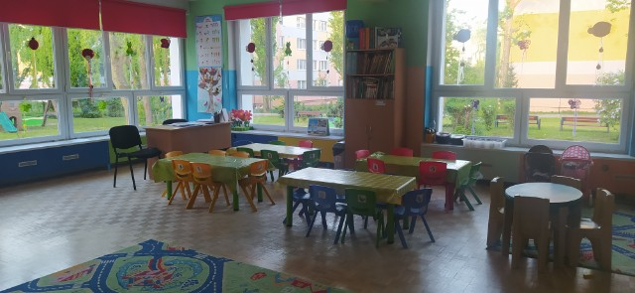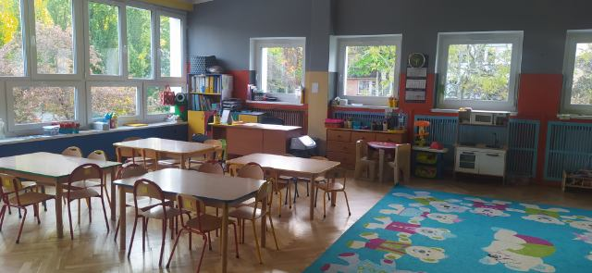
- Opiekę psychologa i pedagoga.
Uczniowie mogą skorzystać z pomocy psychologiczno-pedagogicznego we współpracy z Poradnią Psychologiczno-Pedagogiczną nr 6.
Poradnia Psychologiczno-Pedagogiczna nr 6 znajduje się w Łodzi przy ulicy Rzgowskiej 25,
- Opiekę logopedy
Gabinet logopedy znajduje się na parterze. To są drzwi do gabinetu logopedy

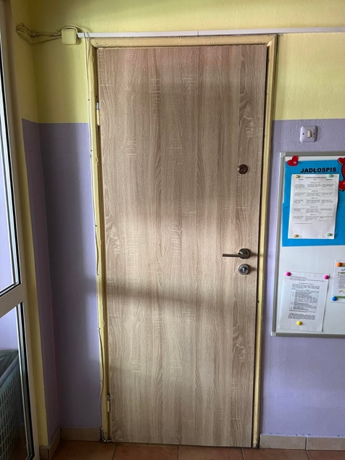

Jak się z nami skontaktować?
Telefonicznie: 42 643-96-05
- Możesz też wysłać e-maila na adres: kontakt@pm142.elodz.edu.pl
- Możesz napisać pismo i wysłać na adres: Przedszkole Miejskie nr 142, ul. Jana Brzechwy 3, 93-219 Łódź
- Możesz przynieść pismo do samodzielnego referenta.
Samodzielny referent przyjmuje w godzinach od 7.00 do 15.00.

